ISD1700 优质语音录放电路
ISD1700语音芯片是华邦 ISD 公司 2007 年新推出的单片优质语音录放电路，ISD1700语音芯片 提供多项新功能，包括内置专利的多信息管理系统，新信息提示（ vAlert ） , 双运作模式（独立 & 嵌入式）
ISD1700系列芯片是Winbond推出的单片优质语音录放电路，该芯片提供多项新功能，包括内置专利的多信息管理系统，新信息提示（vAlert）,双运作模式（独立&嵌入式），以及可定制的信息操作指示音效。芯片内部包含有自动增益控制、麦克风前置扩大器、扬声器驱动线路、振荡器与内存等的全方位整合系统功能。
ISD1700正面图
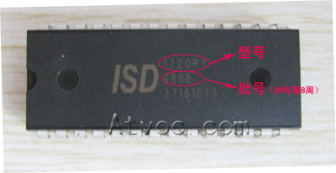
侧面图
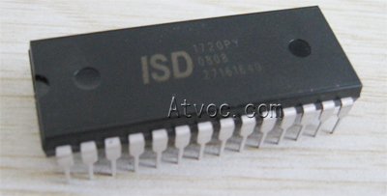
反面图
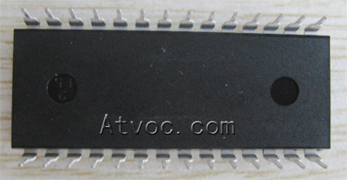
ISD1700sy系列产品：
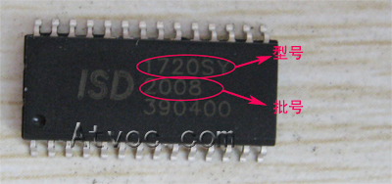
反面
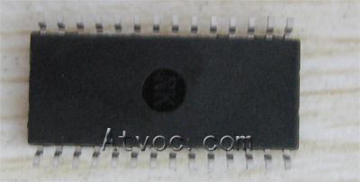
ISD1700是个系列产品，它包括：ISD1730，ISD1740，ISD1750，ISD1760，ISD1790，ISD17120，ISD17150，ISD17180，ISD17210，ISD17240，有国产和原装，有ISD1700SS和ISD1700（如上图）

7.1 ISD1700系列芯片功能特点、型号参数表
★ 功能特点  · 可录、放音十万次，存储内容可以断电保留一百年  · 按键模式和MCU串行控制模式(SPI协议)  · MIC和ANAin两种录音模式  · PWM和AUD/AUX三种放音输出方式  · 可处理多达255段以上信息  · 有丰富多样的工作状态提示  · 多种采样频率对应多种录放时间  · 音质好，电压范围宽，应用灵活  ★ 电特性  · 工作电压：DC2.4V～5.5V,,最高不能超过6V  · 静态电流：0.5 ～1 μA  · 工作电流：20mA | 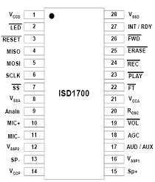
（1）ISD1700系列型号列表
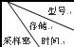 | ISD1730 | ISD1740 | ISD1750 | ISD1760 | ISD1790 | 振荡电阻
12kHz | 20秒 | 26秒 | 33秒 | 40秒 | 60秒 | 60kΩ
8kHz | 30秒 | 40秒 | 50秒 | 60秒 | 90秒 | 80kΩ
6.4kHz | 37秒 | 50秒 | 62秒 | 75秒 | 112秒 | 100kΩ
5.3kHz | 45秒 | 60秒 | 75秒 | 90秒 | 135秒 | 120kΩ
4kHz | 60秒 | 80秒 | 100秒 | 120秒 | 180秒 | 160kΩ
 | ISD17120 | ISD17150 | ISD17180 | ISD17210 | ISD17240 | 振荡电阻
12kHz | 80秒 | 100秒 | 120秒 | 140秒 | 160秒 | 60kΩ
8kHz | 120秒 | 150秒 | 180秒 | 210秒 | 240秒 | 80kΩ
6.4kHz | 150秒 | 187秒 | 225秒 | 262秒 | 300秒 | 100kΩ
5.3kHz | 181秒 | 226秒 | 271秒 | 317秒 | 362秒 | 120kΩ
4kHz | 240秒 | 300秒 | 360秒 | 420秒 | 480秒 | 160kΩ
（2）ISD1700引脚定义
引脚名称 | PDIP/SOIC封装 | TSOP封装 | 引 脚 说 明
VCCD | 1 | 22 | 数字电路电源
/LED | 2 | 23 | LED指示信号输出
/RESET | 3 | 24 | 芯片复位
MISO | 4 | 25 | SPI接口的串行输出。ISD1700在 SCLK下降沿之前的半个周期将数据放置在MISO端。数据在SCLK的下降沿时移出
MOSI | 5 | 26 | SPI接口的数据输入端口。主控制芯片在SCLK上升沿之前的半个周期将数据放置在MOSI端。数据在SCLK上升沿被锁存在芯片内。此管脚在空闲时，应该被拉高
SCLK | 6 | 27 | SPI接口的时钟。由主控制芯片产生，并且被用来同步芯片MOSI和MISO端各自的数据输入和输出。此管脚空闲时，必须拉高。
/SS | 7 | 28 | 为低时，选择该芯片成为当前被控制设备并且开启SPI接口。空闲时，需要拉高
VSSA | 8 | 1 | 模拟地
Anain | 9 | 2 | 芯片录音或直通时，辅助的模拟输入。需要一个交流耦合电容（典型值为0.1uF），并且输入信号的幅值不能超出1.0Vpp。APC寄存器的D3可以决定Anain信号被立刻录制到存储器中，与Mic信号混合被录制到存储器中，或者被缓存到喇叭端并经由直通线路从AUD/AUX输出。
MIC+ | 10 | 3 | 麦克风输入+
MIC- | 11 | 4 | 麦克风输入-
VSSP2 | 12 | 5 | 负极PWM喇叭驱动器地
SP- | 13 | 6 | 喇叭输出-
VCCP | 14 | 7 | PWM喇叭驱动器电源
SP+ | 15 | 8 | 喇叭输出+
VSSP1 | 16 | 9 | 正极PWM喇叭驱动器地
AUD/  AUX | 17 | 10 | 辅助输出，决定于APC寄存器的D7，用来输出一个AUD或AUX输出。AUD是一个单端电流输出，而AuxOut是一个单端电压输出。他们能够被用来驱动一个外部扬声器。出厂默认设置为AUD。APC寄存器的D9可以使其掉电
AGC | 18 | 11 | 自动增益控制
/VOL | 19 | 12 | 音量控制
ROSC | 20 | 13 | 振荡电阻ROSC用一个电阻连接到地，决定芯片的采样频率
VCCA | 21 | 14 | 模拟电路电源
/FT | 22 | 15 | 在独立按键模式下，当FT一直为低，Anain直通线路被激活。Anain信号被立刻从Anain经由音量控制线路发射到喇叭以及AUD/AUX输出。不过，当在SPI模式下，SPI无视这个输入，而且直通线路被APC寄存器的D0所控制。该管脚有一个内部上拉和防抖动设计，允许使用按键开关来控制开始和结束。
/PLAY | 23 | 16 | 播放控制端，有电平触发和脉冲触发两种模式
/REC | 24 | 17 | 录音控制端，低电平有效
/ERASE | 25 | 18 | 擦除控制端，低电平有效
/FWD | 26 | 19 | 快进控制端，低电平有效
RDY  /INT | 27 | 20 | 一个开路输出。  Ready(独立模式)  该管脚在录音，放音，擦除和指向操作时保持为低，保持为高时进入掉电状态  Interrupt(SPI 模式)  在完成SPI命令后，会产生一个低信号的中断。一旦中断消除，该脚变回为高。
VSSD | 28 | 21 | 数字地

7.2 ISD1700的工作模式（按键模式和SPI串行工作模式）
（1）独立按键工作模式
ISD1730的独立按键工作模式录放电路非常简单（后附图），而且功能强大。不仅有录、放功能，还有快进、擦除、音量控制、直通放音和复位等功能。这些功能仅仅通过按键就可完成。操作模式详细说明请登陆www.atvoc.com查询。
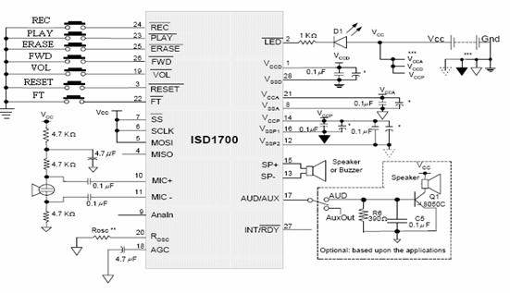
（2）SPI协议串行工作模式
SPI协议指令集及详细应用说明，请查阅网站www.atvoc.com
下图是串行模式（SPI协议）典型电路
